PHP 실습 아파치 서버 설정 방법

<https://www.apachefriends.org/index.html>

접속해서 windows 운영체제이신 분들은 xampp 프로그램을 다운받습니다.

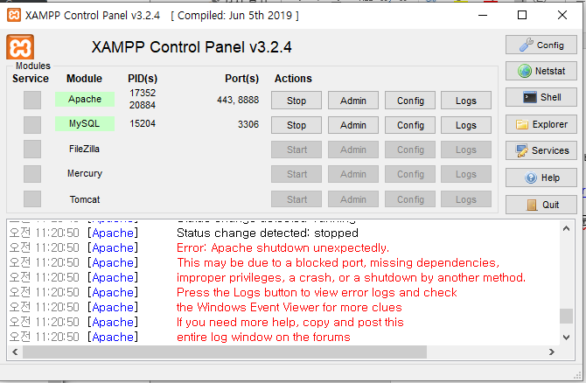

회사에서 로컬서버 생성하니까

위와 같이 오류가 났습니다. 그 이유는 현재 같은 포트를 사용하고 있는 로컬 서버가 기본적으로 회사 컴퓨터엔 각각 구성이 되어있기 때문입니다.

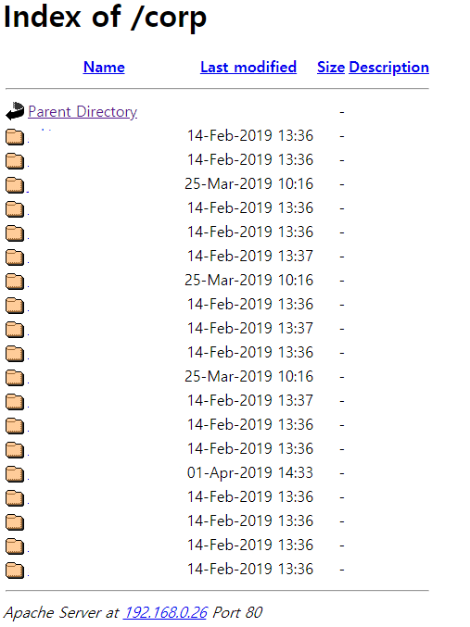

이 경우엔 C:\xampp\apache\conf\httpd.conf 해당 경로에 있는 httpd파일을 열으셔서

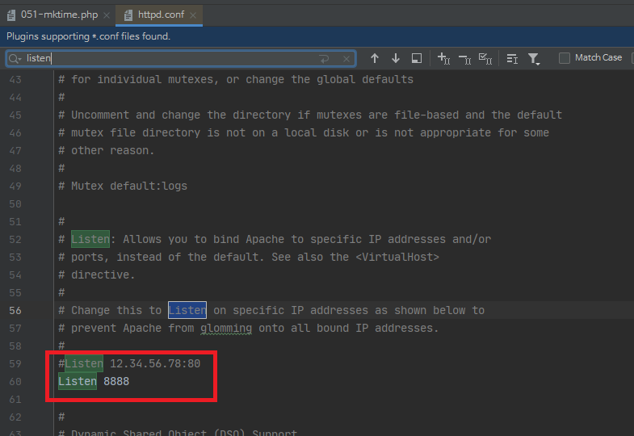

해당 부분의 포트 번호를 수정해주시면 됩니다.